

《编译原理》课程设计

题 目 C-语言编译器的设计与实现
院 系 计算机科学与技术学院
专 业 计算机软件培优班
学生姓名 王克欣
学 号 161310124
指导教师 李静

2016 年 1 月 3 日

目录
1. 引言 3
2. C-语言描述 3
2.1. C-词法 3
2.2. C-语法和语义 3
3. 系统设计 5
3.1. 系统总体结构 5
3.2. 系统设计原理概述 6
3.3. 主要功能模块的设计 6
3.3.1. 类图 6
3.3.2. 预处理子程序 8
3.3.3. 词法分析器 8
3.3.4. LR(1)分析器自动生成工具 9
3.3.5. 语法分析器 14
3.3.6. 语义分析器 14
3.3.7. 系统使用运行流程 23
4. 系统实现 27
4.1. 文件组织说明 28
4.2. 主要接口函数说明 28
4.3. 系统部分代码 28
5. 课程设计心得 28
6. 存在的问题及解决方案 29
7. 参考资料 29

引言
该文档用于对王克欣与奚冬博共同设计开发的《C-语言编译器》系统进行相关说明。主要说明系统的框架构成、开发过程、代码复用性、我们自己编写的LR(1)分析表自动生成程序的使用方法以及注意事项等。
文档说明：由于分工的关系（王克欣负责数据结构设计以及语义分析器的设计，奚冬博负责算法实现以及调用EXCEL接口），这里文档的前边（到词法分析器）相同，后半部题目相同但是内容为分介绍各自的工作。

C-语言描述
此部分用于对C-语言进行说明，其中对老师已给出的C-语法有相应的修改，在文档相应位置已做说明。

C-词法
这里未作修改，与C-惯用词法保持一致。
- 关键字
else if int return void while
所有的关键字都是保留字，并且必须是小写。
- 专用符号
+ - * / < <= > >= == != = ; , ( ) [ ] { } /* */
- 其他标记
其它标记是ID和NUM，通过下列正则表达式定义：
ID = letter letter*
NUM = digit digit*
letter = a|..|z|A|..|Z
digit = 0|..|9
小写和大写字母是有区别的。
- 空格
空格由空白、换行符和制表符组成。空格通常被忽略，除了它必须分开ID、NUM关键字。
- 注释
注释用通常的C语言符号/ * . . . * /围起来。注释可以放在任何空白出现的位置(即注释不能放在标记内)上，且可以超过一行。注释不能嵌套。

C-语法和语义
此部分做了一些修改，主要更改了变元、终结符的单词拼写，加入了函数参数可以为空，此时不必为void。

program→declar_list
declar_list→declar_list declar
declar_list→declar
declar→declar_var
declar→declar_func
declar_var→type_var ID ;
declar_var→type_var ID [ NUM ] ;
type_var→int
declar_func→type_func ID ( params ) compou_body
type_func→int
type_func→void
params→param_list
params→void
params→ε
param_list→param_list , param
param_list→param
param→type_var ID
param→type_var ID [ ]
param→type_var ID [ NUM ]
compou_body→{ declar_local code }
declar_local→declar_local declar_var
declar_local→ε
code→code lines
code→ε
lines→lines_asg
lines→lines_select
lines→lines_loop
lines→lines_return
lines→compou_body
lines_asg→expre ;
lines_asg→;
lines_select→if ( expre ) lines
lines_select→if ( expre ) lines else lines
lines_loop→while ( expre ) lines
lines_return→return ;
lines_return→return expre ;
expre→var = expre
expre→expre_rel
var→ID
var→ID [ expre ]
expre_rel→expre_arith op_rel expre_arith
expre_rel→expre_arith
op_rel→<=
op_rel→<
op_rel→>
op_rel→>=
op_rel→==
op_rel→!=
expre_arith→expre_arith op_add term
expre_arith→term
op_add→+
op_add→-
term→term op_mul factor
term→factor
op_mul→*
op_mul→/
factor→( expre )
factor→var
factor→call
factor→NUM
call→ID ( args )
args→arg_list
args→ε
arg_list→arg_list , expre
arg_list→expre

系统设计
此部分用于对系统设计框架进行说明

系统总体结构
系统主要分为预处理子程序、词法分析器、LR(1)分析表生成、语法分析器、语义分析器等几个模块。所有模块的代码均自己编写，其中LR(1)分析表生成可作为工具使用，输入一定格式的产生式，便能输出相应的LR(1)分析表，并能记录冲突出现的地方，以供后期处理。系统总体结构图如下：

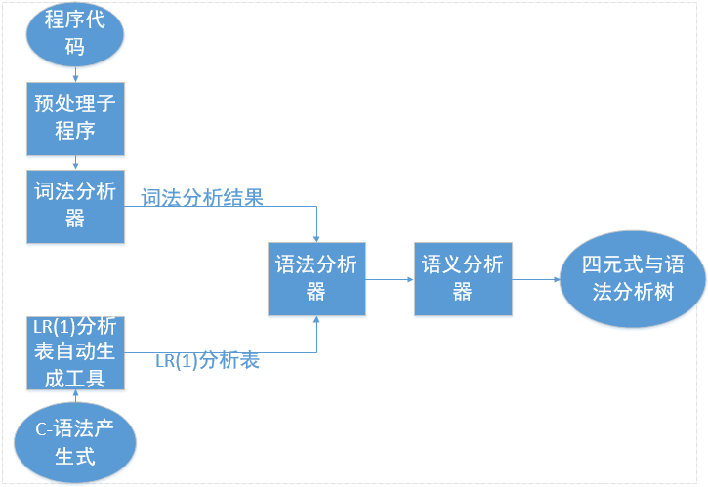

系统设计原理概述
如上文所说，系统主要分为预处理子程序、词法分析器、LR(1)分析表生成、语法分析器、语义分析器等几个模块。其中词法分析器采用书上提供的构造状态图及其代码实现的方法来实现；LR(1)分析表生成采用书上关于LR(1)分析表的构造算法来实现，主要包括项目集簇的生成以及同时构造分析表；语义分析器则是首先写了一个配套使用的语法分析器（这部分不随源语言改变而改变），在此基础上在分析器类中添加冲突处理、加载属性文法的虚函数，同时设计好内部调用属性文法的机制（这部分不随源语言改变而改变）以及其他一些辅助分析工具（如符号表、nextlist等），这样便可以方便用户进行二次开发（用户只需设计冲突处理及属性文法）。
具体内容参见下节。

主要功能模块的设计
本部分主要借助类图及头文件+解释的方式讲述各模块的设计与实现。

类图
这里展现了所有类的定义（仅显示公有成员）及相互关系，具体定义见本文下一节。
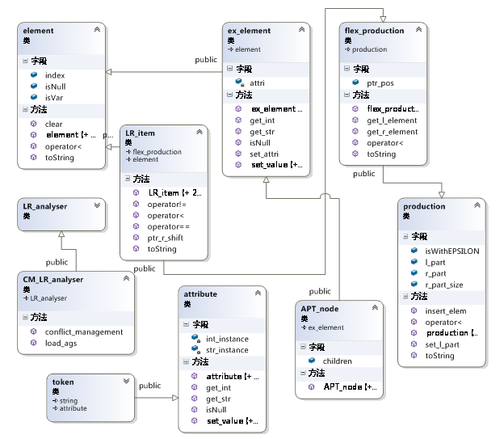
类图 1(非静态类)
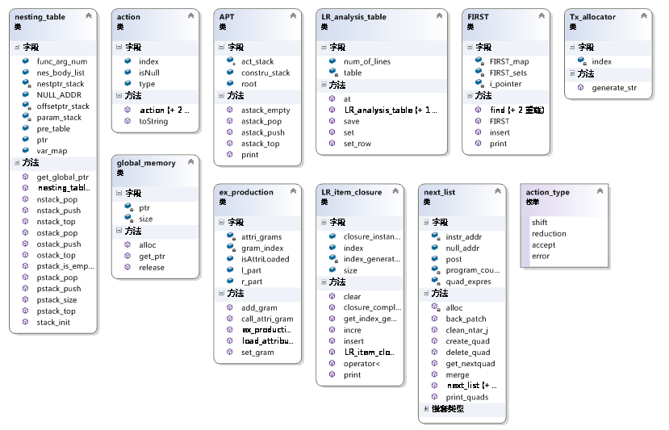
类图 2（静态类、枚举类及其他类）

预处理子程序
预处理子程序bool deleteNote();用于对程序的注释进行处理，注释不能嵌套，用/**/标记，注释可以多行。预处理子程序会将正确的注释用空格代替，以便后边词法分析器的分析使用。如果注释出现错误，会输出错误提示。

词法分析器
在项目中，词法分析器的相关内容包含在命名空间namespace Lexer中。
词法分析器的输入为预处理子程序的输出，输出为token流。表内有单词符号、种别编码、助记符等属性。该表后期会作为语法分析器的输入。此部分要先构造状态转换图，然后根据状态转换图代码实现。具体算法为书上P45的算法，实现该算法要先实现P44上的子函数。
基本处理函数：
void GetChar();
//将下一字符读到ch中。
void GetBC();
//检查ch中是否为空，若是则调用GetChar直到读入一个非空白字符。
void Concat();
//将ch中的字符连接到strToken后。
bool IsLetter();
//判断ch中是否为字母。
bool IsDigit();
//判断ch中是否为数字。
int Reserve();
//若strToken中的字符串是保留字，则返回它的编码，否则返回0.
void Retract();
//搜索指示器后退一格，ch置空。
string InsertId();
//将strToken中标识符插入符号表。
string InsertConst();
//将strToken中常数插入常数表。
构造状态转换图：
这部分与教材P43展示的实例状态转换图基本相同，只不过C-中要求变量名不包含数字。不再详细介绍。
依据状态转换图写出识别程序：
这部分参照教材P45-P46给出的实例代码来写。这里我们命名为：
void detectOneWord();
//识别出一个词。
下面介绍对token的数据结构封装：
class token:public string,public Analyser::attribute
{
public:
token():string(),Analyser::attribute()
{}
token(const token& t):string(t),Analyser::attribute(t)
{}
token(const string& str):string(str),Analyser::attribute()
{}
token(const string& str,const string& key,const string& value):string(str)
{
Analyser::attribute::set_value(key,value);
}
token(const string& str,const string& key,int value):string(str)
{
Analyser::attribute::set_value(key,value);
}
};
可以看到，token继承自string和attribute（详细参见语义分析中数据结构的介绍），即词的名字以及他对应的属性。这里仅仅ID和NUM涉及到了属性（分别为name属性和val属性），其他的attribute均为空。
定义extern list<token> token_stream;为全局变量，作为token流，每当void detectOneWord();
识别出一个token时就将其插入到这里。

LR(1)分析器自动生成工具
(数据结构设计)
这部分的代码都写在命名空间namespace LR1PG (LR1 paser generator)下
（1）以下为这部分涉及到的全局变量：
extern map<string,int> var_list;//变元表，字符串名字映射到数字序号
extern map<string,int> ter_list; //终结符表，字符串名字映射到数字序号
extern map<int,string> re_var_list; //反向变元表，数字序号映射到字符串名字
extern map<int,string> re_ter_list; //反向终结符表，数字序号映射到字符串名字
extern FIRST first_sets;//First集簇，详见下文介绍
extern LR_analysis_table LR_table;//LR分析表，详见下文介绍
extern vector<production> produc_set; //产生式集合，详见下文介绍
extern map<production,int> produc_index_map; //产生式到产生式序号的映射
（2）LR1PG::element
元素类，是对变元和终结符的统一封装（isVar为true时代表变元）。
class element
{
public:
bool isVar;
int index;//标明序号
bool isNull;
element(bool isVar,int index);
element(const element& elem);
element();
string toString() const;//转换为字符串，可用作输出时使用
bool operator<(const element& elem)const;//重载运算符
void clear();

};
（2）LR1PG::production
产生式类，是对之后算法需要用到的产生式的封装。
class production
{
public:
element l_part;//产生式箭号左半部分的变元，因为是CFL，所以只可能有一个变元在左边
bool isWithEPSILON;//标明是否是空产生式
vector<element> r_part;//产生式右半部分的元素集
int r_part_size;
production();
production(const production& produc);
void set_l_part(bool isVar,int index);//设置产生式左半部分的元素
void insert_elem(const element& elem);//在产生式右半部分插入一个元素
string toString() const;
bool operator<(const production& produc)const;

};
（3）LR1PG::FIRST
对FIRSTVT(X)的封装。
内部为变元名到序号及序号索引变元集的结构（参见FIRST_map与FISRT_sets），从而能够用变元名作为自变量去访问FISRT类对象来获得其FIRST集。
class FIRST
{
private:
map<string,int> FIRST_map;
vector<set<element> > FIRST_sets;
int i_pointer;//辅助FIRST_sets集，指示当前待填入新的FIRST集的在数组中的下标

//Return: successful or not
bool insert(const string& x,const element& elem);//向指定FISRT集里插入元素（终结符）
public:
FIRST();

static void init_FIRST_sets(map<string,int>& var_list);
set<element> find(string x);//返回以字符串x为名字的变元的FISRT集
set<element> find(const element& x);//返回元素x的FIRST集
set<element> find(const vector<element>& beta_a);//返回βa的FIRST集（构造项目集的闭包使//用到）

void print();//控制台打印FIRST集
};
（4）LR1PG::flex_production
对带有活前缀的产生式的封装。
继承production类。
与其父类相比，仅需要加一个活前缀指针（这里为ptr_pos）。
class flex_production:public production
{
public:
//ptr_pos:giving the dot position(e.g.:A->a . b c, ptr_pos is 0)
int ptr_pos;//活前缀指针，在这里不加显示说明的定义为与其前边第一个元素的位置号同。
//若其前边为产生式箭号，定义为-1。

flex_production(int ptr_pos,production& produc):production(produc);

flex_production():production();

flex_production(const flex_production& flex_produc):production(flex_produc);

element get_l_element();//返回活前缀左边的元素；若没有，返回一个空元素
element get_r_element();//返回活前缀右边的元素；若没有，返回一个空元素
bool operator<(const flex_production& produc)const;
string toString()const;

};
（4）LR1PG::LR_item
对LR1分析中的项目的封装。
继承flex_production与element，分别表示由的带有活前缀的产生式与（一个）展望终结符组成。

class LR_item:public flex_production,public element
{
public:
LR_item():flex_production(),element()
{}
LR_item(int ptr_pos,production& produc,bool isVar,int index):flex_production(ptr_pos,produc),element(isVar,index)
{}
LR_item(const LR_item& item):flex_production(item),element(item)
{}

//Return: a flex_production reference object(with dot shifted right)
LR_item ptr_r_shift();//调用使活前缀指针右移一位，并返回移位后的项目。
//若无法右移则返回自身。
bool operator<(const LR_item& produc)const;
bool operator==(const LR_item& produc)const;
bool operator!=(const LR_item& produc)const;
string toString()const;

};
（4）LR1PG::LR_item_closure
对项目集的封装。
//LR_item closure for LR(LEFT)
class LR_item_closure
{
private:
static int index_generator;//项目集标号生成器。
public:
set<LR_item> closure_instance;//类的内部数据实体，为项目类的集合
int size;
int index;

LR_item_closure();

LR_item_closure(const LR_item_closure& closure);

//Return: successfully done or not.
bool insert(const LR_item& item);//插入一项目。返回值为是否已存在。
static void incre();//配合项目集标号生成器，使其自增。
static int get_index_generator();
void clear();
bool operator<(const LR_item_closure& closure)const;
void closure_completion();//构造闭包的算法。
void print();

};
（5）LR1PG::C
对项目集簇C的封装，这里为一个“静态类”。
class C
{
private:
static set<LR_item_closure> instance;//数据实体。
static map<element,map<LR_item_closure,LR_item_closure> > GO_buf;//为提升算法速度设立的//用来缓存已知的GO(x)结果的数据结构。

LR_item_closure static GO(const LR_item_closure& I,element X);//GO函数，获得项目集I经元//素X转移到的另一个项目集。
public:
void static construction();
void static print();

};

（6）LR1PG::action_type
对LR1分析表的具体动作的封装。
enum action_type
{
shift,reduction,accept,error//分别表示移近，规约，接受，出错
};
（7）LR1PG::action
对LR1分析表的动作的封装。
class action
{
public:
action_type type;//动作
//state index or production index
int index;//若为移近或规约，index为对应的状态号或产生式编号；否则为-1。
bool isNull;//标明为空。
action();
action(action_type type,int index);
action(const action& act);

string toString()const;
};
（7）LR1PG::LR_analysis_table
对LR分析表的封装。
class LR_analysis_table
{
public:
action at(int index,element elem);
void set_row(int index,const map<element,action>& row);
void set(int index,element elem,const action& act);
int num_of_lines;
LR_analysis_table();
LR_analysis_table(const LR_analysis_table& LR_table);
void save(const string& file_name);

private:
map<int,map<element,action>> table;//内部数据实体。由状态号映射到LR分析表的相应列，
//再由元素映射到具体动作。

};

（8）以下为对外开放的函数，调用以使用LR1PG。

void load_productions(const string& file_name);//加载产生式。
void generate_table();//根据产生式生成LR1分析表。

语法分析器
集成在语义分析里。详见语义分析。

语义分析器

简介：语义分析器嵌入了词法分析器与语法分析器，使用者只需根据需要编写属性文法以及重写覆盖冲突处理虚函数与加载属性文法虚函数并加载代码、文法、LR1分析表（LR1PG生成）即可使用。
结构：如图
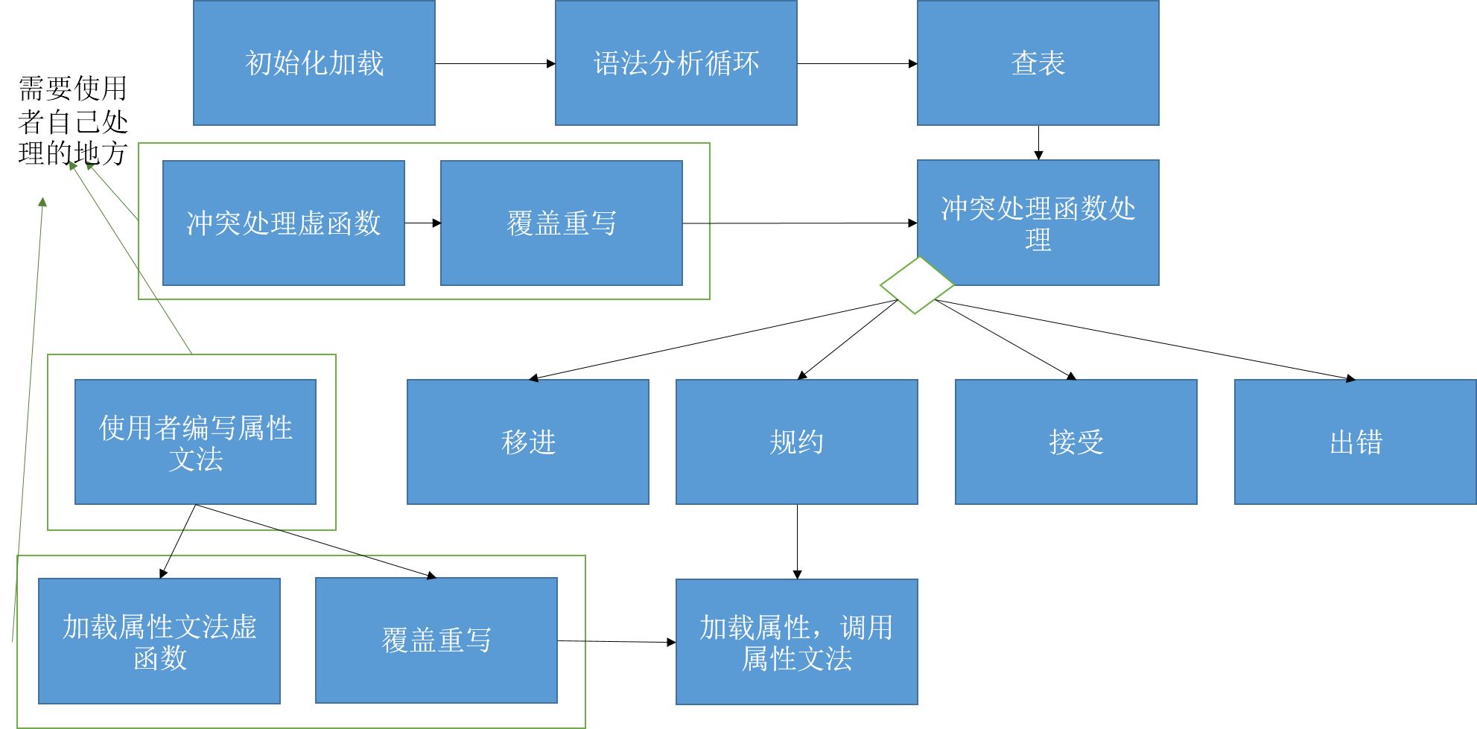
四元式格式：
示例：
(g_top,-,-,#3)
(+,#3,1,#4)
(s_sp,#4,-,-)
(s_spe,#2,-,1)
(+,#3,5,#4)
(s_top,#4,-,-)
(g_spe,5,-,#5)
(g_spe,4,-,#6)
(=,0,-,#7)
(==,#5,#7,#8)
(jnz,#8,-,12)
(j,-,-,20)
(=,#6,-,#0)
(g_sp,-,-,#9)
(-,#9,1,#10)
(s_top,#10,-,-)
(g_spe,0,-,#9)
(s_sp,#9,-,-)
其中#x表示引用的临时变量，x为其全局地址偏移。（这里的临时变量会经嵌套结束而自动“释放”）
与函数有关的操作：
(s_spe,x,-,i)：设置sp指向位置起始，i位置的内存单元的值为x
(s_tope,x,-,i) ：设置top指向位置起始，i位置的内存单元的值为x
(g_spe,i,-,tar) ：获得sp指向位置起始，i位置的内存单元的值为，存到tar中
(g_tope,i,-,tar) ：获得top指向位置起始，i位置的内存单元的值为，存到tar中
(s_sp,x,-,-) ：设置sp的值为x
(s_top,x,-,-) ：设置top的值为x
(g_sp,-,-,tar) ：获得sp值，存到tar中
(g_top,-,-,tar) ：获得top值，存到tar中

语义分析器的代码包含于命名空间namespace Analyser中。
（1）全局变量：
extern vector<ex_production> ex_produc_set;//扩展类型产生式集
extern nesting_table* symbol_table;//符号表。实际为指向0层嵌套表的指针。
（2）Analyser::LR_analyser
对LR分析器的封装。
包含虚成员函数virtual void conflict_management(…) 和virtual void load_ags(…);（分别表示冲突处理和加载属性文法，因为这部分是灵活的，需要使用者进行自己开发）
。要想使用必须继承此类，并重写覆盖这两个函数。
对外开放四个函数：
void load_productions(const string& file_name);
void load_table(const string& file_name);
void analyse(const list<Analyser::ex_element>& ex_e_stream);
list<Analyser::ex_element>::const_iterator& get_ptr();
适用其中的void analyse(const list<Analyser::ex_element>& ex_e_stream);函数，已词法分析的输出Token流为输入，进行语法分析的同时进行语义分析。

class LR_analyser
{
protected:
class stack_block:public APT_node //LR分析栈块的封装类。继承APT_node（抽象语法结点的封//装,详见下文）。
{
public:
int state_index;

stack_block(int index,const APT_node& e):APT_node(e);
stack_block(const stack_block& block):APT_node(block);
};
map<string,int> var_list;//内部的一些待加载的常量，意义同LR1PG中的对应变量，不再赘述。
map<string,int> ter_list;
set<LR1PG::element> element_set;
vector<LR1PG::production> production_set;
LR1PG::LR_analysis_table LR_table;

stack<stack_block> LR_stack;//LR分析栈。
void shift(int state_index,const APT_node& node);//移近动作。
attribute reduction(int produc_index,APT_node& father);//规约动作。
virtual void conflict_management(const list<Analyser::ex_element>& elem_stream,const list<Analyser::ex_element>::const_iterator& ptr,LR1PG::action& act)=0;//冲突处理虚函数。
virtual void load_ags()=0;//加载属性文法虚函数。
list<Analyser::ex_element>::const_iterator ptr;//LR分析中的指向待读取的Token的指针。

public:
void load_productions(const string& file_name);//加载产生式。
void load_table(const string& file_name);//加载由LR1PG生成的LR1分析表。
void analyse(const list<Analyser::ex_element>& ex_e_stream);//核心函数，对加载的Token流//进行语义分析。
list<Analyser::ex_element>::const_iterator& get_ptr();//获取待读取Token指针，方便使用者//特殊处理。

};
（3）Analyser::attribute
对属性文法中的“属性”的封装。
内部数据实体为两个映射
map<string,int> int_instance;
map<string,string> str_instance;
由属性名字符串映射到整形或字符串的属性。
使用时，创建类对象后，用set_value函数来进行属性的定义和赋值。
用 int get_int(const string& key)const;
string get_str(const string& key)const;
指定属性名来获取其属性值。
举例：(为该项目的某一属性文法，详情参见下文关于属性文法设计的内容)
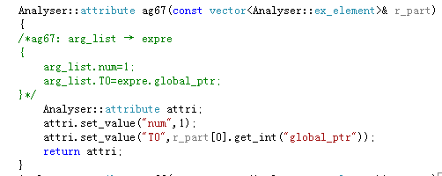
class attribute
{
public:
attribute();
attribute(const attribute& a);

int get_int(const string& key)const;//获取属性。
string get_str(const string& key)const;
void set_value(const string& key,int value);//定义属性。
void set_value(const string& key,string value);
bool isNull(const string& key,bool isInt)const;

private:
map<string,int> int_instance;//数据实体。
map<string,string> str_instance;
};

（4）Analyser::ex_element
对含属性的元素的封装。
继承LR1PG::element。
与LR1PG::element相比，多了一个attribute类型的成员变量，即其属性。
（因为设计方便性、可行性的原因没有直接去继承attribute，而是作为一个成员变量，并写函数来封装对其的操作）
class ex_element:public LR1PG::element
{
public:
ex_element():LR1PG::element(){}
ex_element(bool isVar,int index,const attribute& a):LR1PG::element(isVar,index);
ex_element(const ex_element& e):LR1PG::element(e);
ex_element(const element& e):LR1PG::element(e);
void set_attri(const attribute& attri);//以下操作均为对attri的操作的接口。
int get_int(const string& key)const;
string get_str(const string& key)const;
void set_value(const string& key,int value);
void set_value(const string& key,string value);
bool isNull(const string& key,bool isInt)const;
private:
attribute attri;

};
（5）Analyser::APT_node
对抽象语法树（APT）结点的封装。
继承ex_element。
与其父类不同，需要children成员变量标识其子节点。
class APT_node:public ex_element
{
public:
vector<APT_node> children;//其子节点。
APT_node():ex_element();
APT_node(const APT_node& node):ex_element(node);
APT_node(bool isVar,int index,const attribute& a):ex_element(isVar,index,a);
APT_node(const ex_element& e):ex_element(e);
};
（6）Analyser::APT
对抽象语法树的封装。
数据实体为static APT_node& root;，分析结束后root为生成的抽象语法书的根节点的引用。
这里包含一个栈static stack<LR1PG::action> act_stack;，每次LR_analyser规约的时候会压栈。但与LR_analyser中栈不同的是，这个栈不会随着分析过程进行自动弹栈，即分析结束后act_stack中存的即为AST深度优先遍历的结果。当然，也可以手动写程序从root遍历。

class APT
{
public:
static APT_node& root;
static stack<APT_node> constru_stack;
static void print(const string& file_name);
static void astack_push(const LR1PG::action& act);
static bool astack_empty();
static void astack_pop();
static LR1PG::action& astack_top();
protected:
static stack<LR1PG::action> act_stack;

};

（7）Analyser::ex_production
对扩展类型产生式的封装。
“扩展内容”包括：1.为每个产生式箭号右侧变元附加一个attribute变量（这里直接定义为ex_element类型来实现）。2.产生式可以配备属性文法。3.该类有调用属性文法的函数attribute call_attri_gram();
，即加载完属性与属性文法后可以调用该函数，返回综合属性。

class ex_production
{
public:
ex_element l_part;
vector<ex_element> r_part;
bool isAttriLoaded;

ex_production(const LR1PG::production& produc);
ex_production(const ex_production& produc);

void load_attributes(const vector<attribute>& attributes);//为产生式见后右侧变元加载属//性。
void load_attributes(const vector<ex_element>& ex_elem_container);
void set_gram(int index);//为该产生式配备属性文法，同时需指定该属性文法的序号。
attribute call_attri_gram();//调用以调用属性文法，返回综合属性。

static int add_gram(attribute (*g)(const vector<ex_element>& r_part),int index);
//向属性文法集中添加属性文法。

private:
int gram_index;

static vector<attribute (*)(const vector<ex_element>& r_part)> attri_grams;//属性文法集。

};

（8）Analyser::next_list
对真/假出口链及nextlist的封装。（这里统称为next_list）。
同时该类内部定义了class quad_expression（四元式类的封装），及四元式集。
内部的instr_addr指明该链表对应的四元式序号，program_counter指示当前分配到的指令（四元式）的地址，alloc分配新的四元式空间。

class next_list
{
public:

static int null_addr;//相当于一个全局变量，指示空地址（值为-1）。
static void create_quad(const char* op,const char* s1,const char* s2,const char* tar);
//创建四元式。
static void back_patch(next_list* pnq,int tar_addr,bool is_code_reduc=false);
//回填链。
static void delete_quad(int instr_addr);//删除四元式。

static next_list* merge(next_list* a,next_list* b);//合并两链，返回第一个链头作为合并后的链头。
static int get_nextquad();//获得下一个指令的地址。
static void clean_ntar_j();//清除空跳转。
static void print_quads(const string& file_name);//控制台打印四元式序列。
next_list(int instr_addr);
next_list(const next_list& nq);
next_list* post;//指明后继。

private:
int instr_addr;
static int program_counter;
static int alloc();

class quad_expression//对四元式的封装。
{
private:

string dim[4];//四元式的每一元。
int instr_addr;//四元式的指令地址。

public:

quad_expression(const char* op,const char* s1,const char* s2,const char* tar);
quad_expression(const quad_expression& quad);
void set(int i,const string& s);//设置某一元。
string get(int i);//获取某一元。
string toString();
void set_instr_addr(int i);//设置四元式指令地址。

};

static vector<quad_expression> quad_expres;//四元式序列。

};

（9）Analyser::global_memory
用来管理和分配目标代码的临时变量。

class global_memory
{
private:
//record static variables and temperary variables
static int size;
static int ptr;
public:
static int get_ptr();
static void alloc(int num);
static void release(int num);

};
（10）Analyser:: Tx_allocator
用来产生新的临时变量的名称。
class Tx_allocator
{
private:
static int index;
public:
static string generate_str();
};
（11）Analyser:: nesting_table
对嵌套表（符号表）的封装。
这里定义为一个“{}”对应一个符号表。
本身为链表结构。
数据实体：
map<string,int> var_map;
list<nesting_table* > nes_body_list;
nesting_table* pre_table;
分别用来表示该层符号表的临时变量集，在该层内嵌套的嵌套表（指针）集，和其“父嵌套表”。
其中var_map为由局部变量名到其在该嵌套表内的相对地址偏移的映射。
因为{}有可能对应为一个函数，需要加设函数形参的记录（这里为static stack<attribute> param_stack;
）。

class nesting_table
{
public:
//if the grammer is with multiple kinds of variable types,
//it should be map<class x,int>(x is a class recording the name and type).
map<string,int> var_map;
list<nesting_table* > nes_body_list;
nesting_table* pre_table;

//record the begining position of this table in global_memory
int ptr;//用来指示在global_memory中的内存起始位置。

nesting_table();
nesting_table(int ptr,nesting_table* pre);
nesting_table(const nesting_table& table);

//same as lookup() in text book
int get_global_ptr(const string& name);//获得全局临时变量的地址偏移。
//实际即为ptr+嵌套表内的相对地址偏移。

static int NULL_ADDR;//相当于指示空地址的全局变量。
static void stack_init();//对嵌套表栈的初始化，这里会将为三个全局临时变量（寄存器）在目//标代码中分配空间，即return_reg_w,return_reg_r和return_reg，与函数操作相关。所以这里全局临时变//量的地址偏移从3开始。

static void ostack_push(int ptr);//以下为偏移地址栈对应的操作。
static void ostack_pop();
static int& ostack_top();

static void nstack_push(nesting_table* pt); //以下为嵌套表栈对应的操作。
static void nstack_pop();
static nesting_table* nstack_top();

static bool pstack_is_empty();//以下为函数形参栈对应的操作。
static int pstack_size();
static void pstack_push(const attribute& attri);
static void pstack_pop();
static attribute& pstack_top();

static map<string,int> func_arg_num;//记录函数形参个数。
private:

static stack<attribute> param_stack;//函数形参栈。
static stack<int> offsetptr_stack;//相对地址偏移栈。
//help record which nesting we are in
static stack<nesting_table* > nestptr_stack;//嵌套表栈。

};

系统使用运行流程
这里给出系统使用（如何使用这个项目来设计自己的编译器）及运行流程。
这里给出一个图解及使用代码实例。

如图：
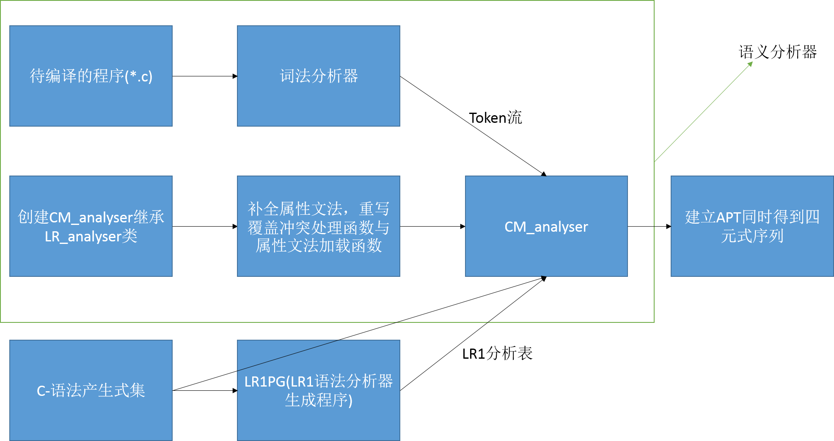
语义分析器使用代码样例：
//引用三个头文件，文件配置不再赘述。
#include "LR1PG.h"
#include "Lexer.h"
#include "Analyser.h"
//声明要加载的属性文法，这里不限制名称，但为规范起见，建议名为agX（attribute grammer）。
namespace CM_attri_gram_set
{
Analyser::attribute ag3(const vector<Analyser::ex_element>& r_part);
Analyser::attribute ag5(const vector<Analyser::ex_element>& r_part);
//...
}
//继承Analyser::LR_analyser类，并重写覆盖两个虚函数。
class CM_LR_analyser:public Analyser::LR_analyser
{
public:
//重写覆盖冲突处理函数。（这里为if else二义性冲突与type_var->int和type_func->int规约冲突。后者因//为LR1展望能力有限所致，若为LR2即可解决，这里判断一下后边的带输入Token也可解决。）
void conflict_management(const list<Analyser::ex_element>& elem_stream,const list<Analyser::ex_element>::const_iterator& ptr,LR1PG::action& act)override
{

//add conflict management meotheds here
if((LR_stack.top().state_index==8)&&(ptr->toString()=="ID"))
{
//Conflicts at (I8,ID):r7 vs. r9
list<Analyser::ex_element>::const_iterator it=ptr;
it++;

if((it!=elem_stream.end())&&((it->toString())=="("))
act.index=9;
else
act.index=7;
}
if(LR_stack.top().state_index==307 && (ptr->toString()=="else"))
{
//Conflicts at (I307,else):r32 vs. r35
act.type=LR1PG::action_type::reduction;
act.index=35;
}
}
//重写覆盖加载属性文法的虚函数，在这里要添加使用者写好的属性文法。
void load_ags()override
{
for(int i=0;i<LR1PG::produc_set.size();i++)
{
LR1PG::produc_set[i];

Analyser::ex_production produc(LR1PG::produc_set[i]);
Analyser::ex_produc_set.push_back(produc);
}
{

Analyser::ex_production::add_gram(&CM_attri_gram_set::ag3,3);
Analyser::ex_produc_set[3].set_gram(3);

Analyser::ex_production::add_gram(&CM_attri_gram_set::ag5,5);
Analyser::ex_produc_set[5].set_gram(5);
}
}
}CM_analyser;
//以下为使用者来写属性文法的实现。
namespace CM_attri_gram_set
{

Analyser::attribute ag3(const vector<Analyser::ex_element>& r_part)
{
/*ag3: declar → declar_var
{
nesting_table::nstack_top().var_map[declar_var.name]=nesting_table::ostack_top();
nesting_table::ostack_top()+=declar_var.width;
global_memory::alloc(declar_var.width);

}*/
string name=r_part[0].get_str("name");
int width=r_part[0].get_int("width");

//Analyser::global_memory::alloc(width);
Analyser::nesting_table::nstack_top()->var_map[name]=Analyser::nesting_table::ostack_top();
Analyser::nesting_table::ostack_top()+=width;

return Analyser::attribute();
}
Analyser::attribute ag5(const vector<Analyser::ex_element>& r_part)
{
/*ag5: declar_var → type_var ID ;
{
declar_var.width=1;
declar_var.name=ID.name;
}*/

Analyser::attribute attri;

attri.set_value("name",r_part[1].get_str("name"));
attri.set_value("width",1);

return attri;
}
//...

}

//主函数中要加载文法，加载待编译代码以及LR1分析表，以及加载Token流。最后调用analyse函数进行分析。
void main()
{
//to get var_list, ter_list, produc_set and set_C in LR1PG
//and var_list, ter_list, production_set in LR_analyser
CM_analyser.load_productions(string("M_wenfa.txt"));
CM_analyser.load_ags();

//to get token_stream:
Lexer::load_code(string("if.cpp"));

//加载Token流
//token_stream to elem_stream:
list<Analyser::ex_element> ex_elem_stream;
{
list<Lexer::token>::const_iterator it;

for(it=Lexer::token_stream.begin();it!=Lexer::token_stream.end();it++)
ex_elem_stream.push_back(Analyser::ex_element(false,LR1PG::ter_list[*it],Analyser::attribute(*it)));
}

CM_analyser.load_table(string("M_TABLE.txt"));
//都加载完成后调用analyse函数进行分析
CM_analyser.analyse(ex_elem_stream);

Analyser::next_list::clean_ntar_j();
Analyser::next_list::print_quads("quads.txt");

Analyser::APT::print(string("DFS_APT.txt"));
system("pause");
}

属性文法设计：这部分内容与教材内容所表达的意思是一致，不同的是书上以pascal为例，这里要将其思想灵活使用，转换为我们需要的C的版本。

系统实现
我们从基本数据结构的设计、类的设计封装和基本函数的实现做起，逐步将系统构建起来。其中用到了github版本管理工具（项目网址https://github.com/CMinusCompiler），借助了网上开源的OLE读写EXCEL框架，最终实现了我们的系统。

文件组织说明
（由于语义分析器要包含项目中大部分代码，这里以语义分析器的项目文件组织为例）
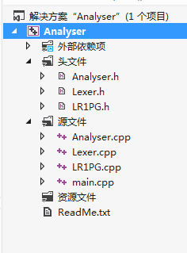
其中Lexer.*、LR1PG.*、Analyser.*为分别为词法分析器、LR1语法分析器生成器、语义分析器的相关文件。并且每一部分分别由这三个名字为命名空间名的命名空间包含起来。

主要接口函数说明
Lexer::load_code(string("if.cpp"));
//加载待编译的程序代码
LR1PG::load_productions(const string& file_name);
//加载产生式文件
Analyser::load_table(string("M_TABLE.txt"));
//加载LR1分析表
Analyser::analyse(ex_elem_stream);
//对token流分析
Analyser::next_list::print_quads("quads.txt");
//打印四元式序列
Analyser::APT::print(string("DFS_APT.txt"));
//打印APT深度优先遍历结果

系统部分代码
由于系统代码太多，在这里不列出，最后打包提交。

课程设计心得
这次课程设计的经历一方面让我对使用cpp得到了一定程度的锻炼，熟悉掌握了各种设计技巧与模式。同时让我意识到了难点在于如何将算法中涉及到的各种数据对象进行抽象，用程序语言表达，以及如何结合数据结构、算法课上学到的知识巧妙的设计，从而使之后的具体算法实现工作更加便捷高效。
另一方面，这次的经历也让我系统的掌握了教材关于编译器设计及语法分析器生成程序设计的相关内容。尤其是一些课本上并没有解释详尽或者难点的部分，例如二义性的问题以及LR(k)分析法的展望能力、冲突处理等。由于是要将其实现的缘故，必须进行彻底的思考，想明白算法的每一步的意义，才能做好。

存在的问题及解决方案
这次课程设计比较大的问题是我们设计的LR1分析器自动生成程序的复杂度较高，对该
项目涉及到的文法的处理需要大概30分钟左右。经过不断改进，发现一方面复杂度高的原因是教材中的有些算法本身设计上不够完善，很多地方出现了“重复上述过程直到xx不再变化为止”以及循环层数较多的问题；另一方面，我们设计的数据结构本身存在一些问题，主要在于运算符重载均使用的是基于字符串比较，其中又会夹杂着许多字符串拼接的操作，这样在文法产生式数量较多，关系较复杂的时候由于项目集数（状态数）较多（这里大概有300多个），以及每一个项目集中的项目又很多（最多的有几百个），导致生成项目集簇时耗费了大量的时间。
解决方案：
针对第一个问题，我们已经做出了算法的改进，其实对于这些算法我们是可以计算出循环次数的，或者更适宜的处理方式是使用队列或者栈进行优化，例如产生项目集簇的算法中我们可以维护一个以状态集为元素的队列，队列中的元素都是未处理过的，每次对队列的队首进行处理，得到新的状态，将其入队（放至队尾），并将刚处理过的队首弹出，重复上述操作至队列空。这样就不必如书中描述的那样需要每次都对所有的项目集遍历并处理，并且不需要判断是否“有变化”。
针对第二个问题，我们发现可以放弃使用字符串比较作为运算符重载，而是利用数据对象的数字属性进行比较。但由于需要巧妙的设计保证如此设计任意两个元素都有一个大小关系且满足a<b等价b<a（否则会出错），而且项目时间有限，所以没有完成这部分改进。

参考资料
- Standard C++ Library reference http://www.cplusplus.com/reference/

- 程序设计语言编译原理（第三版） 陈火旺、刘春等编著

- 《MS Office OLE Automation Using C++》 （open source project）
http://www.codeproject.com/Articles/34998/MS-Office-OLE-Automation-Using-C

